1. 注册需求：

类似图中的界面，先做邮箱注册，依次填写邮箱、密码、确认密码、验证码。

然后后台给该邮箱发送个链接，用户点击链接完成注册。

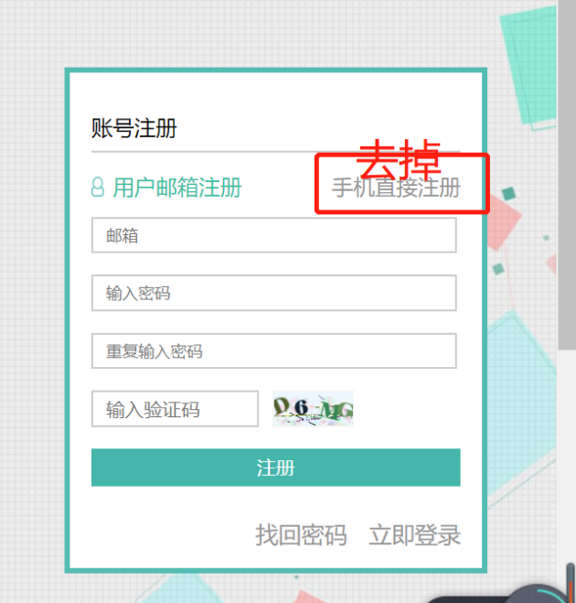

（二）找回密码：用户填写邮箱和验证码，然后后台生成随机的密码发到用户邮箱，即为该用户的新密码，如需修改请前往个人资料处~。

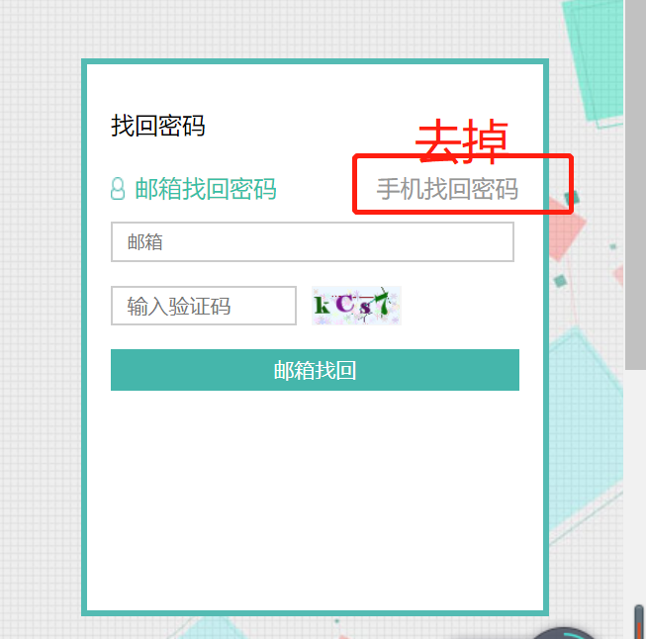

（三）登陆需求：输入邮箱和密码完成登陆。

